Летние задания к 4 классу
Математика

1.


2.

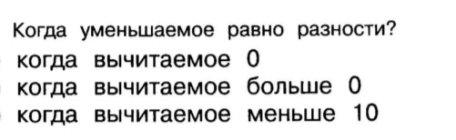
3.

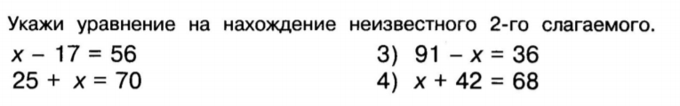
4.

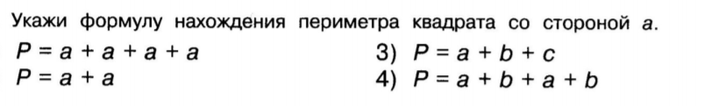
5.

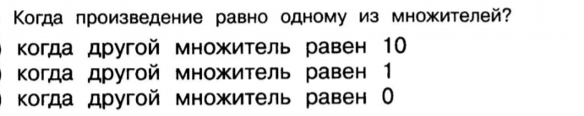
6.


7.

8.


9.

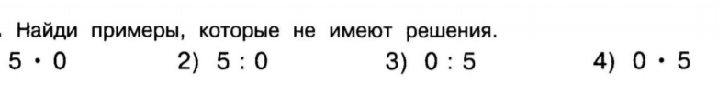
10.

11.

12.
13.

14.
15.

16.
17.
18.
19.
20.
21. Вычисли: 78:13 85:17 98:14 42:14
22.
23.

24. Напиши числа, в которых:
а) 8 дес. 3 ед.
б) 4 сот. 9 дес. 7 ед.
в) 6 сот. 5 ед.
г) 8 сот. 1 дес.
д) 7 тыс. 5 дес.
е) 6 тыс. 4 сот. 8 ед.

25. Представь в виде суммы разрядных слагаемых: 905 020, 67 280

26. Разложи на разрядные слагаемые: 470005, 380061

27. Вычти из наибольшего семизначного числа наименьшее шестизначное. Запиши примером.

28. Вычти из восьмизначного числа наибольшее четырёхзначное. Запиши примером.

29. Запиши числа, которые расположены между 803 и 797

30. Найди соседей числа 637010999

31. Укажи порядок выполнения действий: (170+40*6) : (15*3-8*5)

32. Каким по счёту выполняется действие?
а) умножение: 328-200: (34-29)*4+56
б) деление: (95+27)*(46-19)+(300+50):7
в) сложение: (144-36):12-64*+13
г) вычитание: 170*(4+8) – 900:100*(57+28)

33. В какой пример нужно вставить число 400?
а) 457-…=407
б) 600-…=100
в) 485-…=85
г) 568-…=68

34. Подбери к ответу пример, решив его столбиком. Ответ: 734
а) 468+256
б)346+388
в) 237+485
г) 463+275

35. выбери проверку для выражения 439600:7
а) 6280*7
б) 6380*7
в) 62800*7
г) 63800*7

36. Какой пример соответствует ответу 304818448?
а) 602418*507
б) 602408*506
в) 612418*504
г) 612408*506

37. Какой из способов решения неправильный, если в ответе 160?
а) (8*4)*5
б) (5*4)*8
в) 8*4+5*4
г) (8*5)*4

38. В 19 коробках лежат по 5 пряников. Из 12 коробок взяли по 2 пряника. Сколько пряников осталось в коробках?

39. В первом доме 30 комнат, а во втором – в 7 раз больше. На сколько меньше комнат в первом доме, чем во втором?

40. В 7 одинаковых канистрах помещается 42 л воды. Сколько понадобится таких канистр, чтобы налить в них 84 л воды?

41. В столовую привезли 83 кг крахмала. В день расходовали по 3 кг. сколько кг крахмала осталось через 12 дней?

42. В саду было 154 дерева. Из них седьмая часть – сливы, ещё некоторое количество – вишни, а остальные 83 – другие деревья. Сколько вишен было в саду?

43. Утром в киоске было 350 газет и 180 журналов. К вечеру осталось 120 газет и 20 журналов. Каких периодических изданий было продано больше и на сколько?

44. В куске 6 кг масло. От него отрезали 5 кусков по 730 г и 3 куска по 370 г. Сколько масла осталось?

45. Узнай площадь острова, если одна пятнадцатая его часть составляет 246 м²

46. Начертили шестиугольник, у которого все стороны равны. Его периметр равен 60 см. Рядом начертили квадрат, сторона которого равна стороне шестиугольника. найди площадь квадрата.

47. Стороны первого прямоугольника – 4см и 6см. Стороны второго прямоугольника – 4см и 7 см. Из этих прямоугольников сложили один прямоугольник, приложив их друг к другу одинаковыми сторонами. найди периметр и площадь получившегося прямоугольника.

48. Вырази в секундах.
а)2мин 26 с
б) 1 ч 1 мин 30с
в) 46 мин 58 с
г) 4 ч 32 мин 40с

49. Переведи
а) 87234 см² = ___м² ____см²
б) 8904600 м² = ___га___а
в) 49300000000 мм² = ____м²

50. Вычисли:
а) 4т 8ц 54кг+7219кг= ___т___кг
б) 96ц 19кг – 536кг = ___ц___кг
в) 4ц 9186г + 368кг = ____ц___кг___г
г) 75т 289кг – 98ц = ____т___ц___кг

Русский язык
Тексты предназначены для диктовки, но можно и списывать.
1. Цветочные часы
По цветам можно узнавать время. Раннее летнее утро. К шести часам открыл синий глазок колокольчик. Подняли золотые головки одуванчики. Краснеют нежные цветочки полевой гвоздики. Следом расправляет широкие лепестки шиповник. Вспыхнул яркий огонёк мака. К восьми часам распустились жёлтая кувшинка, белая лилия.
Спадает летняя жара. Оживают другие цветы. Распустились душистый табак и луговая дрёма⁴.
Посади на клумбах цветочные часы. Они покажут точное время.
Задания:
1) Выписать 3 словосочетания прила. с сущ. ж.р., м.р., ср.р. Выделить окончания.
2) В предпоследнем предложении подобрать проверочные слова к безударным гласным.

2. Ранняя весна
С земли сошёл¹ последний снег. Наступает радостное время года. Земля холодная. Ласковое весеннее солнце согревает всё вокруг. Синее небо высокое. По небу плывёт лёгкое облачко. Крепкий лёд на реке потемнел. Сонный лес стоит голый. Пахучие почки уже набухли. На вербах отпали тонкие чешуйки, показались серенькие барашки. На земле лежит прошлогодняя листва, сухие травинки. В вершинах деревьев шумит весенний ветер. Счастливое время!
Задания:
1) Выписать 3 прилаг. в ед. ч, определить род.
2) Выписать два слова с непроизносимой согласной, разобрать их по составу.

3. Самое страшное
Вова был сильнее своих товарищей. Он никого не боялся. Мальчик побил друга, наступил на хвост собаке, нагрубил бабушке.
Наступил тяжёлый день. Ребята не захотели дружить с Вовой. Девочки не стали с ним играть. Даже Пушок убежал на улицу. Бабушка не поднимала глаз на внука. Она сидела и вязала чулок. Ничего не говорила, только плакала. Вова остался один. Это было самое страшное.
Задания:
1) Выписать личные местоимения, определить их лицо и число.
2) Определить падежи и склонение сущ. в 1 и 3 предложениях.

4. Выпиши из предложений все словосочетания:
а) На низких кустах появились беленькие глазки цветов земляники.
б) Снегопад одел железную будку во дворе в мягкую пушистую шапку.
в) Человек шёл по тропинке быстрым шагом.

5. Спиши, укажи известные тебе части речи.
а) У занесённых снегом кочек,
Под белой шапкой снеговой,
Нашли мы синенький цветочек,
Полузамёрзший, чуть живой.
б) Добежала до дому Танюшка.
Бабочка за ней влетела вслед.
И теперь стоит в зелёной кружке
Первый Таней собранный букет.

6. Образуй от данных слов сущ, прилаг., гл. Найди и выдели в словах корень.
барабан –
зверь –
голодно –
бег –
стрела –
ловля –

7. Спиши, раздели слова для переноса: свадьба, брызги, аппетит, аванс, стойбище, спальня, фрейлина, аметист, глушь, трение, стулья, жужжать.

8. Спиши, рядом с каждым словом запиши количество слогов, букв и звуков: пеньки, пиявка, Машенька, лопаты, тётушка, медведь, мост, голуби.

9. Спиши слова, убрав в каждой строчке лишнее слово. Выдели в словах окончание и основу.
а) зимний, зимушка, о зимушке, зимушку
б) о скворце, скворечник, скворцы, у скворца, скворушка
в) интересный, интерес, интересное, интересная
г) портфель, о портфеле, портфельчик, с портфелем
д) бегает, бегают, бегаешь, бежит

10. Спиши, измени слова по числам. Выдели окончание и основу.
зелёная ящерка - ….
резкий крик - ….
мягкие комочки - …
чудесная встреча - …
полноводные реки - ….
золотое колечко - …

11. Придумай к данным словам однокоренные слова с различными суффиксами. Суффиксы и корни выдели.
Роза, рыба, звезда, мама, сын, картина, гнездо, дом.

12. Спиши, вставь пропущенные буквы в суффиксах, в скобках напиши проверочные слова: ботиноч…к, стар…ц, бант…к, горош…к, василёч…к, арбуз…к, ящич…к, бегемот…к, земл…ца.

13. Спиши, вставляя в суффикс О или Е. Проверяй себя ударением!
Друж…к, барсуч…к, пучтяч…к, лесоч…к, бач…к, сундуч…к, бараш…к, лопуш…к, пиджач…к.

14. Спиши правильно, приставки выдели: засиделсязаработой, надстроилнадкоттеджем, сходитьскрыльца, полежатьнапесочке, помчалисьповозки, сдвинулсместа, вбольницувнесли, пожарникиприехали, зауголзабежал.

15. Спиши, вставляя нужный разделительный знак: бур…ян, в…юночек, с…ехал, б…ющий, об…яснённый, колос…я, лад…я, вз…елся, руж…ё, надпис…ю, б…ёт.

16. Спиши, подбери проверочные слова.
Капус…ница, счас…ливцы, завис…ливые, чес…но, гиган…ские, поз…ний, ужас…ный, опас…ный, мес…ный, чудес…ный, сер…це.

17. Спиши, вставь, где надо ь. Укажи род сущ.
Обруч…, гараж…, дич…, фотомонтаж…, печ…, врач…, змеёныш…, гуляш…, лохмач…, слепыш…, ветош…, платёж…, грач…, глуш…, дрож…, ландыш.

18. Просклоняй сущ. пчела и этаж.

19. Спиши, укажи род прилаг.
Ранний отлёт, передние лапки, круглое ухо, пустой автобус, робкие зайчики, весеннее утро, высокие ели, домашние кошки, косматая шерсть, летнее солнышко, высокие деревья, прежние проблемы, деревенский пастух, прошлый вторник.

20. Спиши, вставь и выдели окончания.
Хмур… утро, громоздк… диваны, цепк… взгляд, горюч… смесь, ярк… свет, субботн… газеты, тягуч… ириска, янтарн… ожерелье, рычащ… собака, посторонн… девочка, ясн… солнышко, плакуч… ива.

